Утверждаю:
директор МБОУ «Школа № 154 для
обучающихся с ОВЗ»
М.Ю. Жукова

РАБОЧАЯ ПРОГРАММА
по адаптивной физической культуре для учащихся с умственной отсталостью
для 5- 9 классов

Составитель:
учитель начальных классов
Пименова Н.А.

РАБОЧАЯ ПРОГРАММА
по адаптивной физической культуре для учащихся с умственной отсталостью
Рабочая программа по учебному предмету «Адаптированная физическая культура» для 5- 9 классов разработана на основании
- Федерального закона Российской Федерации «Об образовании в Российской Федерации» N273-ФЗ (в ред.Федеральных законов от 07.05.2013 N99-ФЗ, от 23.07.2013 N 203-ФЗ) (ст.7, ст. 9 п.6. ст. 14 п. 5, ст. 28 п. 19, ст. 32 п. 2, п. 7),
- Федерального Государственного образовательного стандарта начального общего образования (приказ Министерства образования и науки РФ от 06.10.2009г. №373 «Об утверждении и введении в действие федерального государственного стандарта начального общего образования» с изменениями и дополнениями от 29 декабря 2014 года № 1643),
- Базисного учебного плана для специальных (коррекционных) учреждений для детей с нарушениями интеллекта под редакцией П..П. Болотовой,2003г, и программы по физической культуре со школьниками, отнесенными к специальной медицинской группе под редакцией Н.С. Никольского, Ю.Н. Никольской.
- Санитарно-эпидемиологических правил и норм СанПиН, 2.4.2.28-21-10, утвержденных постановлением Главного государственного санитарного врача Российской Федерации от 29.12.2010 №189;
- Приказа Министерства образования Российской Федерации от 10.04.2002 № 29/2065-п «Об утверждении учебных планов специальных (коррекционных) образовательных учреждений для обучающихся, воспитанников с отклонениями в развитии»;
- Приказа Министерства образования и науки Российской Федерации от 30.08.2013 № 1015 «Об утверждении Порядка организации и осуществления образовательной деятельности по основным общеобразовательным программам – образовательным программам начального общего, основного общего и среднего общего образования»;
- Приказа от 31 марта 2014 года №253 «Об утверждении федерального перечня учебников, рекомендуемых к использованию при реализации имеющих государственную аккредитацию образовательных программ начального общего, основного общего, среднего общего образования»;
- Приказа от мая 2011 года N 03-296 «Об организации внеурочной деятельности при введении федерального государственного образовательного стандарта общего образования»;Письма Департамента государственной политики в образовании Министерства образования и науки Российской Федерации от 04.03.2010 № 03-412 «О методических рекомендациях по вопросам организации профильного обучения».
Категория обучающихся с умственной отсталостью испытывают в той или иной степени выраженные затруднения в усвоении учебных программ, обусловленные недостаточными познавательными способностями (отмечаются нарушения внимания, памяти, в том числе, и двигательной, восприятия и др. познавательных процессов, умственной работоспособности), замедленным темпом либо неравномерным становлением познавательной деятельности, трудностями произвольной саморегуляции и самоконтроля, нарушениями в организации и целенаправленности деятельности или поведения, специфическими расстройствами психологического развития (школьных навыков, речи и др.). Достаточно часто у обучающихся, отмечаются нарушения речевой и общей моторики, зрительного восприятия и пространственной ориентировки, умственной работоспособности и эмоциональной сферы. Обучаемость, данного контингента детей удовлетворительная, но часто избирательная и неустойчивая, зависящая от уровня сложности и субъективной - привлекательности вида деятельности, а также от актуального эмоционального состояния.
Данная рабочая программа по адаптивной физической культуре, направлена на: укрепление здоровья детей, совершенствование их физического развития, усвоение определённых знаний по физической культуре и охране здоровья, двигательных умений и навыков, формирование приёмов деятельности, необходимых для коррекции недостатков развития детей, испытывающих трудности в процессе обучения.
Физическое воспитание неотъемлемая часть комплексной системы учебно - воспитательной работы в коррекционной школе для детей с нарушенным интеллектом. Оно направленно на решение образовательных, и лечебно - оздоровительных задач. Характерной особенностью детей с недостатками интеллекта является наличие у них разнообразных нарушений психического и физического характера. (нарушения опорно - двигательного аппарата и нарушения со стороны щитовидной железы, отмечаются нарушения зрения, сердечно - сосудистой, мочеполовой систем. Дыхательная система нарушена по чистоте, глубине, ритму а также нарушена согласованность дыхательного акта с дыхательной нагрузкой. У многих детей замечено отставание в росте, весе от показаний возрастных норм).
Поэтому главной целью обучения в нашей школе по данному предмету является формирование здорового образа жизни и вовлечение в занятия физическими упражнениями учащихся имеющих отклонения в состоянии здоровья, включая хронические болезни и детей инвалидов.
Отметим, что основными задачами адаптивного физического воспитания учащихся, отнесенных по состоянию здоровья к специальной медицинской группе, является:
- укрепление здоровья, содействие правильному физическому развитию и закаливанию организма;
- повышение функционального уровня органов и систем, ослабленных болезнью;
- повышение физической и умственной работоспособности;
- формирование правильной осанки;
- освоение основных двигательных умений и навыков;
- воспитание интереса к самостоятельным занятиям физическими упражнениями и внедрение их в режим дня учащегося.
Коррекционно-развивающие задачи:
- коррекция осанки путем выполнения упражнений с удержанием предмета на голове, стойка у стены, ходьба с различным положением рук;
- коррекция здоровья через знакомство с нетрадиционными видами оздоровления;
Воспитательные задачи:
- пропаганда здорового образа жизни с преподаванием теоретических знаний о заболеваниях, мерах их предупреждения, способах их преодоления и профилактики.
Система физического воспитания, объединяющая все формы знаний физическими упражнениями, должна способствовать, социализации ученика в обществе, формированию духовных способностей ребенка. В связи с этим просматриваются следующие принципы: - индивидуализация процесса; -коррекционная направленность обучения
Структурно и содержательно программа построена с учетом индивидуальных особенностей и физических возможностей каждого ребенка.
Особенностью данной программы является то, что основой проведения всех занятий во всех классах является цикличность проведения упражнений с изменением дозировки и сложности. Это значит - от простого к сложному, учитывая индивидуальные особенности каждого из учеников.
Каждый педагог вправе изменить тему урока в соответствии с индивидуальными особенностями учащегося и в зависимости от его диагноза.
СОДЕРЖАНИЕ ПРОГРАММНОГО МАТЕРИАЛА
Индивидуальной учебной программой отводится – 17 часов Индивидуальная программа предназначена для учащегося 5-9 классов.
В процессе обучения применяются методы физического воспитания:
1. словесный метод (объяснение, указания, команда, убеждение);•
2.наглядный метод (демонстрация).•
Используются современные образовательные технологии:
1.здоровьесберегающие технологии - привитие гигиенических навыков, навыков правильного дыхания, игр на свежем воздухе в целях закаливания, использование физических упражнений имеющих лечебно-воспитательный эффект, корригирующих и коррекционных упражнений;
2.личностно-ориентированное и дифференцированное обучение - применение тестов и заданий с учетом уровня физической подготовленности и группы здоровья.
3.информационно-коммуникационные технологии - показ презентаций для улучшения мотивации к занятиям физическими упражнениями и в приобретении знаний основ физической культуры. Распределение учебного времени на виды программного материала на год
№№ | Вид программного материала | Количество часов
1 | Основы знаний о физической культуре | 5
2 | Общеразвивающие упражнения | 5
3 | Основы ЗОЖ | 7

ТРЕБОВАНИЯ К УРОВНЮ ПОДГОТОВКИ
Результаты освоения учебного предмета
По окончании изучения курса «Физическая культура» у учащегося должны быть достигнуты определенные результаты.
Теоретическая подготовка – иметь первоначальное представление об анатомическом строении человека, знать правила гигиены.
– использовать физическую культуру как средство укрепления здоровья, физического развития и физической подготовленности человека;
Личностные результаты: – формирование чувства гордости за свою Родину, формирование ценностей многонационального российского общества;
– формирование установки на безопасный, здоровый образ жизни;
Предметные результаты: – формирование первоначальных представлений о значении физической культуры для укрепления здоровья человека (физического, социального и психологического), о ее позитивном влиянии на развитие человека (физическое, интеллектуальное, эмоциональное, социальное), о физической культуре и здоровье как факторах успешной учебы и социализации;
– овладение умениями организовать здоровьесберегающую жизнедеятельность (режим дня, утренняя зарядка, оздоровительные мероприятия, подвижные игры и т.д)
Календарно - тематическое планирование.
Вариант 1
5 класс
Теоретические знания: - Техника безопасности на занятиях в спортом. - Гигиена и здоровье детей: внешняя среда и здоровье человека. - Закаливание организма. - Витамины и их предназначение. - Значение опорно - двигательного аппарата в жизни человека. - Лекарственные травы их значение в жизни человека.
Практический материал. Использованы методики: для глаз по методу Бейтса, дыхательные упражнений по Стрельниковой, пальчиковая гимнастика
Физические упражнения определенной направленности: упражнения при плоскостопии, упражнений для формирования и закрепления навыка правильной осанки, координационное упражнения с шариками, упражнения для восстановления носового дыхания.
КЛЕНДАРНО ТЕМАТИЧЕСКОЕ ПЛАНИКОВАНИЕ 5 КЛАСС
Название тем программы | Формы и методы работы
 |  | Теоретические сведенья
1. Гигиена | Дать обучающим конкретное представления о взаимодействии гигиене и здоровье человека с окружающей средой | Гигиена и здоровье детей:  Внешняя среда и здоровье человека
2. Игры и развлечения русского народа | Используя народные игры - провести час здоровья с целью привития ЗОЖ у обучающихся начальной школы | Час здоровья с показом видео , с разными народными играми
3. Закаливание организма | С целью привития у детей понятия ЗОЖ и проверки накопившихся знаний провести видео урок по данной тематике | Видео уроки по ЗОЖ  « Закаливание организма»
4.Дыхательные упр-я | Знакомство с упр. по Стрельниковой | См приложение
5.Привитие ЗОЖ | Видео урок о ЗОЖ | Прогулка на свежем воздухе
6.Правильное питание |  | Видео уроки по ЗОЖ « Еда- топливо для организма!
7.Игровые виды спорта | Знакомство с игровыми видами спорта | Т.Б. при занятии игровыми видами спортом – инструкции , картинки ,ролики
8. Витамины | С целью привития ЗОЖ провести беседу о витаминах и их предназначению | «Витамины и их предназначение» - ролик или фильм
9. Упр на дыхание | Полное углубленное дыхание с различными движениями рук
10. упр головы | выполнении наклонов, поворотов и вращений головой
12. О.Р.У | Разучить с обучающими новый физ. комплекс расслабляющих упр | Релаксация со звуками моря
13. ОДА | Используя материал показать важность в жизни человека ОДА | Уроки по ЗОЖ «Значение опорно - двигательного аппарата в жизни человека .
14. ЗОЖ |  | Видео уроки по ЗОЖ « Лекарственные травы их значение в жизни человека»
15 упр для ног | поочередное поднимание ног, одновременное поднимание ног, сгибание
16. Вредные привычки | с целью профилактической работы по ЗОЖ провести видео урок. | Видео уроки по ЗОЖ « Вредные привычки и как сними бороться»
17. Комплекс ОРУ | Упр для рук, ног, головы | повторение
6 класс
Теоретические знания: - Техника безопасности на занятиях в спортом. - Гигиена и здоровье детей: внешняя среда и здоровье человека. - Закаливание организма. - Витамины и их предназначение. -Как проверить осанку. - Вредные привычки и как сними бороться. - Лекарственные травы и их значение в жизни человека.
Практический материал. Использованы методики: для глаз по методу Бейтса, дыхательные упражнений по Стрельниковой.
Физические упражнения определенной направленности: - упражнения при плоскостопии, - гимнастика для глаз по методу Бейтса, - упражнения для коррекции стопы и закаливания организма, - упражнения по сохранению правильной осанки, - дыхательная гимнастика.
КАЛЕНДАНО ТЕМАТИЧЕСКОЕ ПЛАНИРОВАНИЕ 6 КЛАСС
Название тем программы | Цель
1. Гигиена и здоровье человека | Дать четкое представление о воздействии гигиены на здоровье человека
2.Гигиена | Закрепление знаний по теме: гигиена Гигиена – наука о сохранении и укреплении здоровья.
3. упражнения для коррекции стопы | Работа с подошвой и движения пальцами ног
4. Легкая атлетика | Познакомить какие виды спорта относятся к л/а
5. Закаливание организма | Видео уроки по ЗОЖ « Закаливание организма»
6. Упр. для глаз | Используя методику Бейса закрепить умение выполнять упр. для глаз
7. Лыжи | Повторить предметы лыж и одежды для прогулок на лыжах
8.профилактика ЗОЖ | Час здоровья « В гостях у Мойдодыра»
17. Комплекс ОРУ | Упр для рук, ног, головы
10.Профилактика ЗОЖ | Час здоровья « Чтобы часто не болеть!!
11. Игровые виды спорта | Баскетбол, футбол, бадминтон – различать ( на картинках
12. Вредные привычки – профилактика | С целью привития обучающимся ЗОЖ провести видеоурок
13. Коррекция мышечной памяти. | Коррекция мышечной памяти, через запоминание положений тела.
14 ОРУ с мячом
15. утренняя зарядка | Комплекс упр для бодрости
16..Лекарственные растения | Презентация по ЗОЖ « Лекарственные травы и их значение в жизни человека»
17.Коррекционно-развивающие упражнения | сочетание движений туловища, ног с одноименными движениями рук

7 класс
Теоретические знания: - гигиена и здоровье детей: внешняя среда и здоровье человека, гигиена – наука о сохранении и укреплении здоровья, задачи гигиены; - закаливание организма; - изучение методики выполнения дыхательной гимнастики; - беседы и видео уроки на темы: о вреде курения; как избавится от вредных привычек; - вредные привычки и как сними бороться.
Практический материал: -как правильно чистить зубы, как проверить осанку, гимнастика для глаз по методу Бейтса, дыхательные упражнения по Стрельниковой, гимнастические упражнения для глаз по методу Е.Е. Сомову.
Физические упражнения определенной направленности: Гимнастика для глаз, закаливания организма, дыхательные упражнения.
КАЛЕНДАРНО ТЕМАТИЧЕСКОЕ ПЛАНИРОВАНИЕ 7 КЛАСС
Название тем программы | Цели
1. Гигиена и здоровье человека | Дать четкое представление о воздействии гигиены на здоровье человека
2.Гигиена | Личная гигиена мальчиков и девочек
3. Режим дня | Утренняя зарядка, правила ее проведения
4. Режим дня | Физкультминутки, правила их составления и выполнения.
5. Закаливание организма | Видео уроки по ЗОЖ : « Закаливание организма»
6. Самомассаж | Поглаживание, растирание
7. Профилактика заболевания зубов | Беседа « Чтобы зубы не болели!» « Как правильно чистить зубы»
8.Профилактика ЗОЖ | « Солнце, воздух и вода – наши лучшие друзья!» час здоровья
9. Режим сна | Необходимость сна ( дневного и ночного 8ч)
10. Вредные привычки - профилактика | Видео уроки по ЗОЖ « Как избавится от вредных привычек»
11.Органы и выделительная система человека | Дать четкое представление о выделительной системе
12. Системы человека. | Дать четкое представление о выделительной системе и кровеносной системе человека.
13. Мышцы и ткани. | Дать четкое представление о мышцах и тканях человека.
14..Профилактика ЗОЖ | С целью закрепления разновидностей ЗОЖ провести час здоровья
15. Осанка. | Закрепление знаний определения правильной осанки
16. Вредные привычки | Видео уроки по ЗОЖ « Вредные привычки и как сними бороться»
17. « Тропинка к нашему здоровью» | Повторение правил по ЗОЖ
8 класс
Теоретические знания: - Внешняя среда и здоровье человека. - Гигиена – наука о сохранении и укреплении здоровья. Задачи гигиены. Факторы укрепления и ослабления здоровья. Закаливание организма; - беседы и видео уроки на темы: нарушение гигиены питания, ведущая к заболеваниям желудочно-кишечного тракта; - наркотические вещества и алкоголь их вред; все о курении; табачные изделия, их производство и вред организму от употребления.
Практический материал: гимнастика для глаз по методу Бейтса, дыхательные упражнения по Стрельниковойгимнастические упражнения для глаз по методу Е.Е. Сомова.
Физические упражнения определенной направленности: физические упражнения при плоскостопии, упражнения для глаз, упражнения для формирования правильной осанки, точечный массаж по Уманской.

КАЛЕНДАРНО ТЕМАТИЧЕСКОЕ ПЛАНИРОВАНИЕ 8 КЛАСС
Название тем программы | Цель
1.Гигиена и здоровье человека | Дать четкое представление о воздействии гигиены на здоровье человека
2. Закаливание организма | Видео уроки по ЗОЖ« закаливание организма» -
3. Упр. для глаз | Используя методику Бейса закрепить умение выполнять упр. для глаз
4. Игровые виды спорта | Закрепить знания по игровым видам спорта (Волейбол, баскетбол, футбол,)
5.
6.Здоровье и ЗОЖ | -Составить режим дня(Сон, питание, настроение, пульс, дыхание ,вес, рост)
7.Вредные привычки – профилактика | Видео уроки : « Вредные привычки и как сними бороться»
8 Упр для коррекции стоп. | Совершенствовать технику упр. для коррекции стопы
9. Шашки. | усовершенствовать технику игры
10. Осанка. | Закрепление знаний определения правильной осанки
11.Лекарственные растения | Презентация по ЗОЖ « Лекарственные травы и их значение в жизни человека»
12.Юный пожарный | Закрепить знания и умения пользоваться средствами огнетушения
13. Утренняя гимнастика | -Составить комплекс упражнений (не менее 10 упр-ний)
14. ходьба ( не ходячие лежа, упр для ног) | по разметкам на носках, пятках, в полуприседе, ходьба с изменением длины и частоты шагов, с высоким подниманием бедра,
15. Упражнения для равновесия ( не ходячие лежа, упр для споп) | повороты на носках и одной ноге; ходьба приставными шагами, приседание и переход упор присев
16.Первая мед помощь | Знакомство с оказанием первой помощи при обморожении, ушибе
17. тест –опрос | Закрепление знаний за год

9 класс
Теоретические знания: - Гигиена – наука о сохранении и укреплении здоровья. Задачи гигиены. Факторы укрепления и ослабления здоровья. Закаливание организма; - методика выполнения дыхательной гимнастики – бодифлекса и пилатеса; - беседы и видео уроки на темы: ожирение, гипертония и гипотония, точечный массаж его значение, о вреде курения для нашего организма, бодифлекс и еда.
Практический материал: тестовые упражнения: локтевой сустав, шейный отдел позвоночника; гимнастика для глаз по методу Бейтса, гимнастические упражнения для глаз по методу Е.Е. Сомову, дыхательные упражнения по Стрельниковой, пальчиковая гимнастика,
Физические упражнения определенной направленности: физические упражнения при плоскостопии, упражнения для глаз, упражнения для формирования правильной осанки, дыхательные упражнения, пальчиковая гимнастика.
КАЛЕНДАРНО ТЕМАТИЧЕСКОЕ ПЛАНИРОВАНИЕ 9 КЛАСС
Название тем программы | Цель
1. Гигиена и здоровье человека | четкое представление о воздействии гигиены на здоровье человека
2.Гигиена | Гигиена и здоровье для всей семьи (повторение материала с помощью наводящих вопросов)
3. Закаливание организма | Видео уроки по ЗОЖ « закаливание организма»
4. Лыжи – профилактика ЗОЖ | Создать хорошее настроение Виртуальная прогулка на лыжах в лес.
5. Правильное питание | Правила приема пищи и калорийность
6. Профилактика ЗОЖ | Польза занятий спортом
7. Я здоровье берегу, сам себе я помогу". | Пропаганда ЗОЖ
8. "Здоровый образ жизни - главное условие профилактики возникновения вредных привычек". | Пропаганда ЗОЖ
9. ЗОЖ | С целью повышения уровня заинтересованности ЗОЖ провести час здоровья « Движение- это жизнь»
10 Пальчиковая гимнастик | Развиваем память
11. Вредные привычки | с целью профилактической работы по ЗОЖ провести беседу о вреде курени.
12. Вредные привычки | Видео уроки по ЗОЖ « О вреде алкоголя для нашего организма»
13. Дыхательные упр. | С целью определения усвоения техники выполнения упр. Стрельниковой
14..Профилактика ЗОЖ | С целью закрепления разновидностей ЗОЖ провести час здоровья« В царстве королевы Чистоты»
15. ОРУ | Изучение упр. пальчиковой гимнастики
16 История физической культуры. | История физической культуры.
17 Олимпийские игры. | Олимпийские игры.

ЛИТЕРАТУРА
Бутии И. М., Викулов А. Д. Развитие физических способностей детей. - М.: Из -во ВЛАДОС-ПРЕСС, 2002. - 80 с. Ил. ( библиотечка учителя начальной школы).
Демирчоглян Г. Г., Демирчоглян А. Г. Как сохранить зрение у детей - Д.: Сталкер, 1999. - 304 с: ил.
Евсеев С. П. Адаптивная физическая культура в школе //Материал городской научно-практическая конференция - апрель 1998. «Физическое воспитание детей Санкт-Петербурга». - СПб, 1998. - С. 85.
Лях В. И. Мой друг - физкультура: Учебник для учащихся 1-4 л. нач. шк. / Под ред. В. И. Лях. - 3-е изд. - М.: Просвещение, 002. -192 с: ил.
Макарова О. С. Игра, спорт, диалог в физической культуре начальной школы: спортивно-игровые проекты для первого класса, (пособие для учителя физической культуры.) - М.: Школьная Пресса, 2002. - 64 с.
Программа антистрессовой пластической гимнастики/Учебное издание Программы общеобразовательных учреждений « Физическое воспитание учащихся 1-11 класса» М.: « Просвещение», 1996 г.
А.А. Авлунина Жизнь без лекарств. Красноярское книжное издание. 2010г.
Т.А. Власова О детях с отклонении - в развитии. М., « Просвещение» 2012г
А.Г. Хрипкова Гигиена и здоровье, - Ленинград, «Эксмо»1989г.
Р.В. Чудная Адаптивное физическое воспитание. Киев 2001г
Козырева О.В. Лечебная физкультура для школьников. Система физической реабилитации детей с функциональными нарушениями опорно -двигательного аппарата. Пособие для инструкторов лечебной физкультуры. М., Просвещение 2003.
Щетинин М. Дыхание по Стрельниковой, -М., Астрель; 2010-188с

Вариант №2
Календарно-тематическое планирование
по физической культуре для надомного обучения
5 класса в год-17ч
№урока | Количество часов | Тема урока
1 | 1 | Здоровый образ жизни.
2 | 1 | Значение режима дня для здоровья и успешной учебы
3 | 1 | Дыхательная гимнастика А.Н. Стрельниковой.
4 | 1 | Утренняя гимнастика. Значение утренней гимнастики.
5 | 1 | Построение комплекса утренней гимнастики
6 | 1 | Понятие о закаливании. Значение закаливания.
7 | 1 | Гимнастика для глаз.
8 | 1 | Лыжный инвентарь
9 | 1 | Осанка и здоровье.
10 | 1 | Влияние алкоголя на организм человека
11 | 1 | Здоровое питание.
12 | 1 | Закаливание организма
13 | 1 | Закаливание организма воздушные ванны, солнечные ванны.
14 | 1 | Упражнения для рук
15 | 1 | Упражнения для ног
16 | 1 | Упражнения для головы
17 | 1 | Гигиена тела

Календарно-тематическое планирование
по физической культуре для надомного обучения
6 класса в год-17ч
№урока | Количество часов | Тема урока
1 | 1 | Личная гигиена
2 | 1 | Питание и питьевой режим
3 | 1 | Двигательный режим
4 | 1 | Пагубность вредных привычек
5 | 1 | Режим дня школьника
6 | 1 | Значение правильной осанки в жизнедеятельности человека
7 | 1 | Значение напряжения и расслабления мышц
8 | 1 | Значение здорового образа жизни для человека
9 | 1 | Мир Олимпийских игр
10 | 1 | Требования к температурному режиму
11 | 1 | Понятие об обморожении
12 | 1 | Профилактика плоскостопия
13 | 1 | Профилактика близорукости
14 | 1 | Профилактика простуды
15 | 1 | Элементы самомассаж
16 | 1 | Основы аутогенной тренировки
17 | 1 | Приемы определения самочувствия, работоспособности, сна, аппетита

Календарно-тематическое планирование
по физической культуре для надомного обучения
7 класса в год-17ч
№урока | Количество часов | Тема урока
1 | 1 | Физическая культура в укреплении здоровья человека.
2 | 1 | Основные компоненты ЗОЖ
3 | 1 | специальные упражнения для глаз;
4 | 1 | упражнения для снятия нервно-психического напряжения
5 | 1 | Упражнения с удержанием груза на голове;
6 | 1 | Общеразвивающие и корригирующие упражнения с предметами
7 | 1 | Общеразвивающие и корригирующие упражнения с малым мячом
8 | 1 | Упражнения на профилактику плоскостопия
9 | 1 | Дыхательные упражнения
10 | 1 | Упражнения на координацию
11 | 1 | Упражнения на мышцы брюшного пресса
12 | 1 | Упражнения на согласованность работы рук и ног.
13 | 1 | Элементы самомассаж
14 | 1 | Питание и питьевой режим
15 | 1 | Вредные привычки
16 | 1 | Упражнения для рук
17 | 1 | Упражнения для ног

Календарно-тематическое планирование
по физической культуре для надомного обучения
8 класса в год-17ч
№урока | Количество часов | Тема урока
1 | 1 | Всестороннее и гармоничное развитие личности
2 | 1 | Цели и формы организации физической культуры
3 | 1 | Здоровый образ жизни человека
4 | 1 | Адаптивная физическая культура
5 | 1 | Правильная осанка человека
6 | 1 | Адаптивная физическая культура как система физических упражнений по коррекции осанки и фигуры
7 | 1 | Индивидуальные комплексы упражнений для формирования правильной осанки с учётом индивидуальных особенностей физического развития
8 | 1 | Утомление. Стадии утомления.
9 | 1 | Адаптивная физическая культура как система физических упражнений по профилактике утомления.
10 | 1 | Восстановительные процедуры при утомлении
11 | 1 | Простейшие приёмы массажа (поглаживание, растирание, разминание) на отдельных участках тела
12 | 1 | Комплексы дыхательной гимнастики
13 | 1 | Комплекс адаптивной гимнастики при нарушениях зрения
14 | 1 | Комплекс адаптивной гимнастики при нарушениях опорно-двигательного аппарата
15 | 1 | пальчиковая гимнастика
16 | 1 | Известные спортсмены России
17 | 1 | Чемпионы параолимпийцы

Календарно-тематическое планирование
по физической культуре для надомного обучения
9 класса в год-17ч
№ | Кол-во часов | Тема урока
1 | 1 | Связь всестороннего развития человека с занятиями физической культурой и спортом
2 | 1 | Основные направления развития физической культуры в обществе
3 | 1 | Составляющие здоровья человека
4 | 1 | Адаптивная физическая культура как система оздоровительных занятий физическими упражнениями по укреплению и сохранению здоровья
5 | 1 | Нарушение осанки
6 | 1 | Профилактика нарушения осанки человека
7 | 1 | Индивидуальные комплексы упражнений на регулирование массы тела с учётом индивидуальных особенностей физического развития
8 | 1 | Утомление. Стадии утомления.
9 | 1 | Простейшие приёмы массажа (поглаживание, растирание, разминание) на отдельных участках тела
10 | 1 | Дыхательная гимнастика
11 | 1 | Комплекс адаптивной гимнастики при нарушениях органов дыхания
12 | 1 | Комплекс адаптивной гимнастики при нарушениях кровообращения
13 | 1 | Комплекс адаптивной гимнастики при нарушениях зрения
14 | 1 | Комплекс адаптивной гимнастики при нарушениях зрения
15 | 1 | Основатель олимпиады
16 | 1 | Известные спортсмены России
17 | 1 | Чемпионы параолимпийцы

ПРИЛОЖЕНИЕ

Гимнастика для глаз по Бейтсу: 10 основных упражнений
После того, как глаза немного отдохнули, следует приступать к гимнастике. Только есть одно «но»: если пальминг можно делать сколько угодно раз в день – чем чаще, тем лучше, то зарядку для глаз по Бейтсу – не более трех.
- Как и в физкультуре, начинать нужно с простейших упражнений, постепенно наращивая нагрузку. Поэтому сначала просто несколько раз переместите взгляд вверх-вниз.
- Теперь из стороны в сторону.
- Упражнение «Диагонали». Поднимите глаза в верхний правый угол и переместите взгляд в нижний левый. Затем мысленно нарисуйте линию, соединяющую нижнюю правую точку и верхнюю левую. Повторите несколько раз, поморгайте и переходите к выполнению следующего пункта.
- Упражнение «Прямоугольник». Плавно перемещайте взгляд из левого верхнего угла в верхний правый, потом вниз, влево и снова вверх. Поморгайте и нарисуйте глазами еще один прямоугольник в обратную сторону.
- Упражнение «Циферблат». Представьте на лице часы, центр – на переносице. Поднимите глаза вверх – на 12 часов, затем вправо– на 3, вниз – на 6, влево – на 9 и вернитесь в исходное положение. Поморгайте и начните движение по кругу, задерживаясь на каждом часе, но уже против часовой стрелки.
- Упражнение «Змейка». Начиная с нижнего левого угла перемещайтесь в нижний правый, рисуя в воздухе взглядом синусоиду. Затем повторите то же самое, но уже справа налево.
- Упражнение «Бесконечность». Зафиксируйте взгляд в левом верхнем углу и плавно перемещайтесь в правый нижний, затем вверх и обратно вниз по диагонали. Таким образом у вас получится воздушная восьмерка. Поморгайте и нарисуйте то же самое, только в обратную сторону, начиная с правой стороны.
- Упражнение «Спираль». Зафиксируйте взгляд прямо перед собой и с этой точки начинайте рисовать маленький круг, затем немного больше и т.д. Так, постепенно увеличивая радиус, вы должны взглядом нарисовать широкий круг, контуры которого будут проходить по стенам, потолку и полу. Поморгайте.
- Упражнение «Витки». Представьте перед собой вертикальную стеклянную трубку. Теперь начинайте зрительно наматывать на нее веревку. Сделав 5 витков, остановитесь, поморгайте и проделайте то же самое, но уже с горизонтальной трубой.
- В конце зрительно раскрутите перед собой зеркальный глобус, перемещаясь глазами по воображаемому экватору.

Упражнения по Стрельниковой
Базовый комплекс гимнастики состоит из 13 упражнений (дополнительно автор методики советует повторять «Насос», чтобы получилось 14 упражнений), которые очень просты в выполнении.

«Ладошки»
Данное упражнение является разминочным. Выполняется по следующему алгоритму: стоя, нужно согнуть руки в локтях и развернуть ладони от себя. На вдохе ладони нужно крепко сжимать, во время выдоха расслаблять. Работать нужно только пальцами.

«Погончики»
Нужно встать ровно, выпрямить руки параллельно телу. Затем согнуть руки в локтях так, чтобы кулаки были прижаты к животу. Руки и плечи напрячь, на вдохе руки резко пустить вниз, разжать кулаки, пальцы растопырить.
На выдохе руки нужно вернуть к животу.

«Насос»
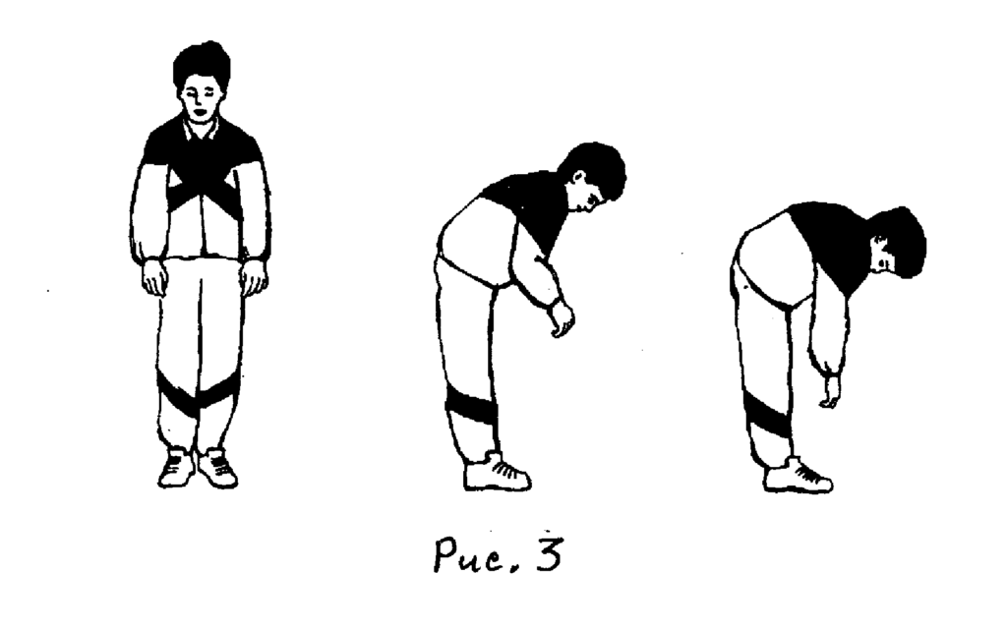
Чтобы выполнить данное упражнение, нужно встать ровно, руки выпрямить параллельно туловищу. Затем опустив голову и округлив спину, медленно склониться к полу под углом не более 90 градусов.
В конечной точке наклона нужно сделать быстрый вдох воздуха и вернуться в исходное положение, до конца не выпрямляясь.

«Кошка»
Чтобы выполнить упражнение «Кошка», необходимо встать ровно, выпрямить спину, расставить ноги, не доходя до ширины плеч, руки прижать к бокам и согнуть в локтях. Кисти рук при этом нужно опустить и держать на уровне груди.
Вдохнув, слегка присесть, развернуться вбок и как бы хватать воздух руками. Выдохнуть по возвращении на исходное положение. Нужно чередовать повороты вправо и влево.

«Ушки»
Это упражнение можно выполнять как стоя, так и сидя. При вдохе необходимо наклонить голову вправо или влево, как бы дотягиваясь ухом плеча. Выдыхать нужно, возвращаясь к начальной позиции. Задействовать нужно только шею.

«Обними плечи»
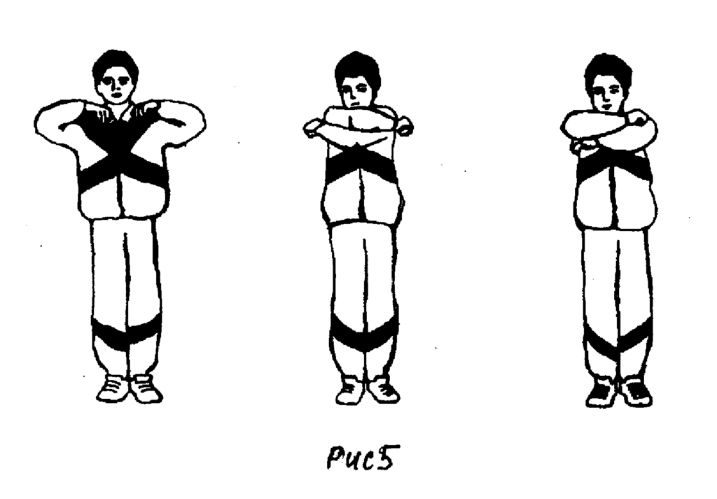
Во время выполнения этого упражнения нужно встать прямо, выпрямить спину, руки согнуть в локтях и поднять их выше груди, как будто вы сидите за партой. Во время вдоха нужно правой рукой обхватить левое плечо, а левой рукой – правое плечо. Сделать это нужно так, чтобы локти сошлись в одной точке.

«Большой маятник»
Это упражнение представляет собой чередование упражнений «Насос» и «Обними плечи». На одном выдохе нужно обнять себя за плечи, на другом – наклониться вперед. Выполнять «Большой маятник» можно как стоя, так и сидя.

«Повороты головы»
Упражнение выполняется стоя, спина при этом ровная и неподвижная. При энергичном вдохе нужно поворачивать голову вправо и влево, между поворотами выдыхая.

«Маятник головой»
Это упражнение выполняется точно так же, как и «Ушки», только в этом случае голову нужно наклонять вперед и назад.
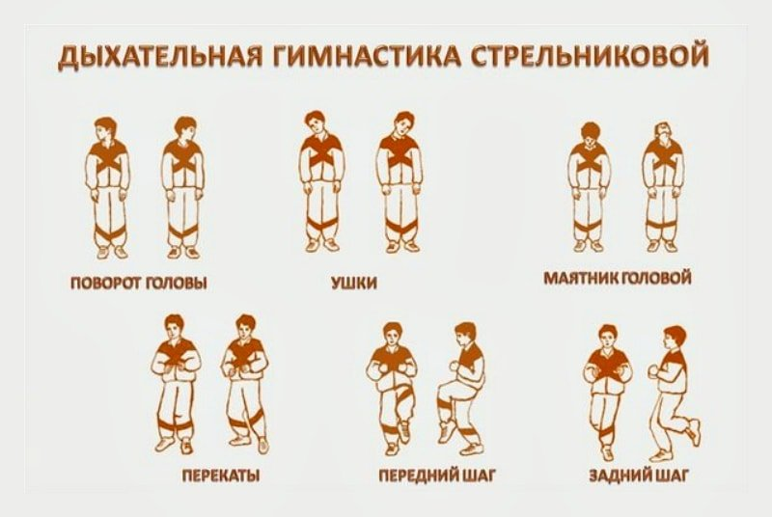

«Перекаты» с правой ногой вперед
Нужно встать ровно, правую ногу немного выставить вперед. На вдохе весь вес нужно нагрузить на правую ногу, которая должна при этом приседать.

«Перекаты» с левой ногой вперед
Выполняется так же, как и предыдущее упражнение, с переменой ноги.

«Передний шаг»
Это упражнение напоминает шаг на месте. При вдохе одна нога, согнутая в колене, поднимается к животу, а другая приседает. На следующем вдохе ноги меняются.

«Задний шаг»
Выполняется так же, как и предыдущее упражнение, ноги при этом прижимаются к ягодицам.

Гимнастические упражнения для глаз по методу Сомова
Вариант 1
Занять исходное положение сидя в удобной позе, спина прямая. Глаза открытые, взор устремлен прямо.
Упражнение 1
Посмотреть влево и прямо, вправо и прямо, вверх и прямо, вниз и прямо.
Повторить цикл движений несколько раз (до 10).
Постепенно вводить и увеличивать задержки глаз в отведенном положении, но при этом следить, чтобы не появлялась усталость.
Упражнение 2
Смещать взор по диагонали в следующей последовательности: влево – вниз – прямо, вправо – вверх – прямо, вправо – вниз – прямо, влево – вверх – прямо.
Повторить весь цикл движений несколько раз.
Постепенно увеличивать время задержек глазных яблок в положении крайнего отведения.
Упражнение 3
Круговые движения глаза: от 1 до 10 вращений по ходу часовой стрелки и против него.
Упражнение 4
Изменение точки фиксации: посмотреть на кончик носа, а затем – вдаль. Повторить несколько раз.
Упражнение 5
Смотреть прямо перед собой, фиксируя удаленный от глаз предмет. Раскрывая широко веки и не мигая, стараться увидеть его более четко.
Упражнение 6
Крепко сомкнуть веки, а затем в течение нескольких секунд часто моргать.
Упражнение 7
Произвести массаж век, мягко поглаживая их указательными и большими пальцами в направлении от носа к виску.
Упражнение 8
Без усилий, но плотно сомкнуть веки и прикрыть их ладонями с тем, чтобы на 1 мин полностью исключить воздействие на глаза света.
Вариант 2
Упражнение 1
Выполняют сидя.
В течение 1–2 мин производить частые мигательные движения век.
Упражнение 2
Выполняют стоя.
Смотреть прямо перед собой 2–3 с. Затем перевести взор на кончик пальца правой вытянутой руки, расположенной по средней линии лица, и фиксировать взгляд 4–5 с. После чего руку опустить. Повторить все действия в описанном порядке 10–12 раз.
Упражнение 3
Выполняют стоя.
Вытянуть руку и смотреть на кончик указательного пальца, расположенного по средней линии лица. Затем начать медленно приближать палец к глазам до появления двоения. Цикл движений повторить 6–8 раз.
Упражнение 4
Выполняют сидя.
Крепко сомкнуть (на 3–5 с) веки, а затем открыть их (тоже на 3–5 с). Повторить эти движения 7–8 раз.
Упражнение 5
Выполняют сидя.
Двумя или тремя пальцами правой руки произвести умеренное надавливание через верхнее веко сначала на одно, а затем на другое глазное яблоко.
Упражнение 6
Выполняют стоя.
Кратковременно (на 3–5 с) зафиксировать двумя глазами кончик указательного пальца правой руки, расположенный по средней линии лица. Ладонью левой руки закрыть левый глаз и через 3–5 с убрать ее. Повторить 5–6 раз. Затем упражнение выполнить с временным выключением правого глаза.
Упражнение 7
Выполняют стоя.
Поднять правую руку вверх, слегка согнуть ее в локтевом суставе, вытянуть указательный палец и, медленно опуская, а затем поднимая руку, фиксировать обоими глазами кончик пальца.
Упражнение 8
Выполняют стоя.
Поднять глаза кверху, опустить их вниз, отвести вправо, а затем влево. Повторить цикл движений 6–8 раз.
Упражнение 9
Выполняют сидя.
Закрыть глаза и через верхнее веко круговыми движениями пальцев произвести массаж глаз.
Все упражнения можно включать в утреннюю гимнастику. В комплексе они способствуют усилению кровообращения, тонизируют экстра– и интраокулярные мышцы, уменьшают их утомляемость.

ПАЛЬЧИКОВЫЕ ИГРЫ

